CONCURSO DE PRESÉPIOS 2021
REGULAMENTO

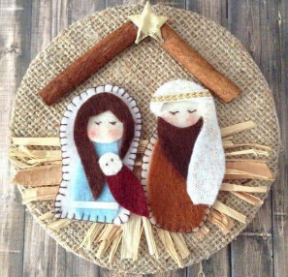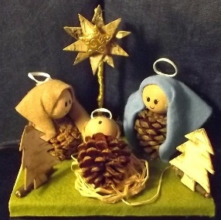

1. PREÂMBULO

O Presépio é uma das mais belas expressões da cultura popular para assinalar o Natal. Neste sentido, a disciplina de EMRC em conjunto com o Eco-Escolas promove um concurso de presépios para assinalar e reviver o espírito de Natal e revigorar os valores desta quadra natalícia.

- OBJETIVOS
- Promover as tradições natalícias cristãs no seio da comunidade;
- Criar laços entre a escola e a família, motivando a participação dos Enc.de Educação na vida escolar;
- Reforçar os laços familiares;
- Desenvolver a criatividade e espírito de iniciativa.
- Destinatários
O concurso de presépios destina-se aos alunos do 1.º 2.º e 3º ciclos. Os trabalhos devem ser individuais. Porém, tendo em vista os objetivos da atividade, o presépio pode ser construído pelo aluno com a colaboração dos membros da sua família (irmãos, pais, avós, tios…).

3. Características dos Presépios
Materiais a utilizar
- Materiais recicláveis: embalagens diversas (plástico, cartão, esferovite, lata,…), rolhas de cortiça, …
- Materiais recolhidos na Natureza: madeiras, pedras, folhas e cascas de árvores, barro, etc.
Figuras obrigatórias: A Sagrada Família (S. José, Maria e o Menino Jesus). Poderá ter outras…
Medidas:
- BASE: deve ter no máximo 20x30cm (equivalente a uma folha A4);
- ALTURA: deve ter até 30cm de altura.
Identificação: Nome, n.º e turma do aluno, na base do presépio.

- Prazos
Data limite de inscrição: 13 de dezembro, junto do professor de EMRC
Data de entrega dos Presépios: até 13 de dezembro.
Eleição dos 3 primeiros Presépios: 13 e 14 de Janeiro de 2022. (O júri será a comunidade educativa).
Levantamento dos Presépios: A partir do dia 15 de janeiro.
Os presépios serão expostos no bar da escola e no 1 ciclo no átrio das mesmas das mesmas: 13 de dezembro a 15 de janeiro.
Entrega de Prémios: Fim de janeiro, nas aulas de EMRC.

--------------------------------------------------------------------------------------------------------------------------
Declaro em como tomei conhecimento da atividade «Concurso de Presépios».
Nome do aluno: _______________________________________Nº______Turma: __________
Participo ◻  Não Participo ◻  Enc. de Educação: _______________________________

